“Стандарт ноос” ХК-ийн 2019 оны ерөнхий байдал,
2020 оны үндсэн зорилтын тухай.

Баянхонгор аймгийн “Стандарт ноос” ХК нь өмч хувьчлалаас өмнө аймгийн материал-техник хангамжийн бааз байсан бөгөөд МУ-ын Өмч хувьчлалын хуулийн дагуу 1994 онд “Арилжаа импекс” ХК болж нэг бүрийн үнэ нь 100 төгрөгийн нэрлэсэн үнэ бүхий 305248 ширхэг хувьцаатай нээлттэй ХК болж, хувьцаа нь 18 аймгийн нийт 5000 гаруй хувьцаа эзэмшигчдэд арилжигдсан. Монголын Хөрөнгийн Бирж болон СЗХ-ны холбогдох зөвшөөрөл, шийдвэрээр 2017оноос хойш тус “Арилжаа импекс” ХК нь цаашдын зорилго, үйл ажиллагаандаа нийцүүлэн нэрээ өөрчилж “Стандарт ноос” ХК болсон. Өнөөдрийн хувьцаа эзмшигчдийн хурлын бүртгэлийн өдөр буюу 2-р сарын 07-ны өдрийн байдлаар хот, хөдөөгийн үнэт цаасны 40 брокер-дилерийн компанийн харилцагч болох 540 хүн тус компанийн хувьцааг эзэмшиж байгаа бөгөөд үүнээс өнгөрсөн онд нийтдээ 4 удаагийн арилжаагаар 152,6 мянган ширхэг хувьцаа зарагдаж, хаалтын ханш 240 төгрөг болж зах зээлийн үнэлгээ нь 73,3 сая төгрөг болсон байна.

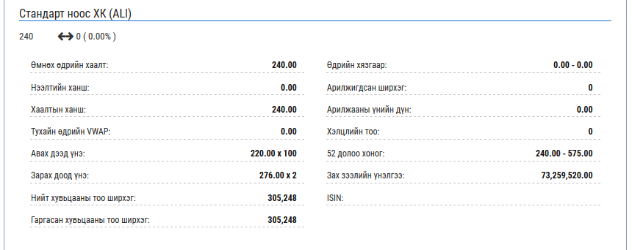
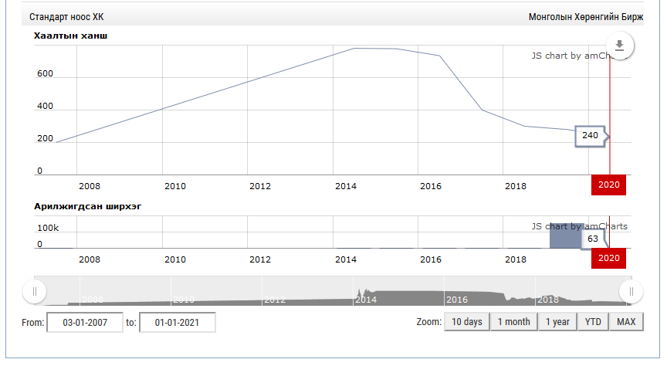

Баянхонгор аймгийн төвд байгуулж буй “Стандарт ноос” ХК-ийн Ноос угаах үйлдвэрийн барилгын ажил, тоног төхөөрөмжийн санхүүжилтэд “Улаанбаатар хивс” ХК-ийн зүгээс 2019 онд 214,4 сая төгрөгийг гаргаж, өөрийн мэргэжилтэн, ажилчдын болон гэрээт байгууллага, хувь хүмүүсийн хүчээр ихээхэн ажлыг гүйцэтгэснийг тэмдэглэх нь зүйтэй.
Үүнээс зарим гол ажлуудыг дурьдвал :
- Ноосны агуулахад 2 сэндвичэн хаалга хийлгүүлж тавив.
- Усан сангийн барилгыг гүйцээн барьж, сэндвичэн дээвэр, сэндвичэн хаалга хийлгүүлж тавив. Цэвэр ус нөөцлөх 10 тонн багтаамжтай 4ш хуванцар сав худалдан авч уг барилгад төмөр бетон суурь цутган хийж суурилуулав.
- Завсрын 3 худаг бүхий 120 метр урт бохир ус зайлуулах ф320 мм хоолойг ноос угаах үйлдвэрийн тунгаагуураас аймгийн төвийн төвлөрсөн бохирын шугмын худаг хүртэл татав. Бохир усны тунгаагуурын ус хаях түвшингийн нүхүүдийг ухаж гарган, үйлдвэрийн барилга, тунгаагуурын хоорондох 6 метр урт сувгийг бетондон бэлтгэв
- Ноос угаах үйлдвэрийн конторын дотор заслын ажлыг дуусган 3 өрөөг банзаар, 2 өрөөг хулдаасаар шаллаж, ариун цэврийн өрөөг нь бүрэн тохижуулан цэвэр ус, бохирын шугамтай холбов. Цэвэр усны худаг, үйлдвэрийн конторын хооронд цэвэр ус дамжуулан ф32 мм-н хоолойг 60 орчим метр газарт 1 тонн ус нөөцлөх ган савны хамт тавьж ариун цэврийн болон эрэгтэй, эмэгтэй хувцас солих өрөөнүүдийг усаар хангах боломжтой болгов.
- Ажилчдын цайны газрын 19.5м х 6,7м талбайтай барилгын засварын ажлыг эхлүүлж дээврийг нь шувуун нуруутай болгон өөрчлөж, 6 цонхыг нь шинэчилж вакуум цонхтой болгон, шалыг нь бетондож, хаалгыг нь шинэчлэж, гадна шавардлага хийж, эмульсдэн будав.
- Харуулын байрны 6.5м х 6.4 м талбайтай барилгын засварын ажлыг эхлүүлж 4 цонхыг шинэчлэн, вакуум цонхтой болгон, шалыг нь бетондож, хаалгыг нь шинэчлэн, гадна ханыг нь эмульсдэн будав.
- 4 автомашины гаражын хаалгуудыг засварлаж будан, зарим цонхуудыг нь өрлөгөөр хааж, 3 цонхыг нь шинэчлэн вакуум цонхтой болгов.
- Ноос угаах үйлдвэрийг цахилгаан эрчим хүчээр найдвартай хангах зорилгоор 6/04 кВ-ын 250 кВА чадалтай КТП дэд станцыг газардуулгын холбогдох дүрэм, журмын дагуу 20 сая төгрөгөөр “Гарьд системс” ХХК-д захиалан бариулав.
- Үйлдвэрийн барилгын ар талын 23 модон цонхыг шинэчлэн вакуум цонх болгосноос гадна 15 ширхэг 1.45м х 1.15м хэмжээтэй цонх суулгасан нүхүүдийг угааж 1.45м х 2м хэмжээтэй болгон томруулж вакуум цонх тавьснаар үйлдвэрийн барилгын доторхи байгалийн гэрлийн хэмжээ эрс сайжирч өдрийн цагаар чийдэн асаах шаардлагагүй болсон.
- Үйлдвэрийн барилгын бетон шаланд тогтоосон байсан олон тооны төмөр хавтангуудыг /заклад/ ухаж сугалан, гарсан нүхүүдийг бетондож, 4 метр өндөртэй 16.5 метр урт 40см-н хүрмэн блокон ханыг нураан, үйлдвэр доторхи хөдөлгөөний саадыг арилгав.
- Үйлдвэрийн барилгын 1370м² дотор ханыг шавардан, грунтлэж, эмульсдснээс гадна 2557м² таазыг грунтлэн эмульсдэв. Мөн үйлдвэрийн барилгын урьд талын гадна хананд шаврын зарим засвар хийж, 414м² ханыг шохойдов.
- Үйлдвэрийн барилгын дотор түр гэрлийг өөрчлөн сайжруулж, байнгын гэрэлтүүлгийг холбогдох цахилгааны шугам, шитүүдийн хамт монтажлан хийв.
- Ноос угаах шугмын тоног төхөөрөмжүүдийн монтажыг хийж, холбогдох шитүүдийг нь холбож зарим цахилгаан хөдөлгүүрийг асаав.
- Үйлдвэрийн хашааны зүүн талаар онгорхой байсан 20 гаруй метр газар төмөр шонтой, төмөр хавтангаар хашаа барьж хаалаа.
- Үйлдвэрийн хашаа болон барилгыг цэвэрлэж 10 гаруй автосамосваль “Howo” барилгын болон бусад хогийг хаяулав.
- Үйлдвэрийн барилга доторхи хэрэгцээгүй /агуулахын зориулалттай/ булан төмөр том тавиуруудыг буулгаж, тасдан авч үйлдвэрийн барилгын бусад хэрэгцээт ажилд зарцуулав.
- Үйлдвэрийн ноос угаах шугамыг одоо байгаа шугаман хатаах төхөөрөмжийг ажиллагааны зардал өндөр ашиглан ажиллуулахад төвөгтэй гэж мэргэжилтнүүд зөвлөсний дагуу өөрчлөхөөр шийдэж, БНХАУ-аас 6 барабан /бул/ бүий хатаах төхөөрөмжийг 120000 юанаар худалдан авч тээвэрлэн үйлдвэр дээр аваачсан болно.
2020 онд ноос угаах уг үйлдвэрийн доорхи ажлуудыг гүйцэтгэхээр төлөвлөж байна. тухайлбал :
- Уурын зуухын 180м² /15м х 12м/ талбайтай 5м өндөртэй барилга барих
- 4 тонн/цаг уур гаргах хүчин чадалтай уурын зуух худалдан авч суурилуулан монтажлах
- Ноос хатаах хуучин төхөөрөмжийг буулган, шинээр авсан 6 барабантай хатаах төхөөрөмжийг угсрах
- Ноос угаах шугамын тоног төхөөрөмжийн цахилгаан, ус, уурын холболтуудыг хийж, зохих тоноглолуудыг гүйцээж туршилт тохируулгыг хийх
- Ажилчдын цайны газар, харуулын байр, үйлдвэрийн барилгын засварын дутууг гүйцээх зэрэг ажлуудыг гүйцэтгэснээр оны 2-р хагаст ашиглалтад өгөхөд бэлэн болгохоор төлөвлөн ажиллаж байна.
Төр засгийн бодлогын дагуу ноос угаах үйлдвэрүүдийг УБ хотоос гаргах ажлууд шат дараалан хийгдэж УБ хотод боловсруулаагүй түүхий эд, ноос оруулахыг хориглосон нь орон нутагт байрласан манай үйлдвэрийн үнэ цэн ач холбогдлыг нэмэгдүүлж цаашид амжилттай ажиллах найдвар төрүүлж байгаа.
Та бидний санасан хэрэг бүтэж, хот, хөдөөгийн үйлдвэрүүдийн хамтын ажиллагаа өргөжин хөгжинө гэдэгт итгэж байна.

“Стандарт ноос” ХК-ийн дүрэм-ийн шинэчлэлийн тухай
Баянхонгор аймгийн “Стандарт ноос” ХК нь өмч хувьчлалаас өмнө аймгийн материал-техник хангамжийн бааз байсан бөгөөд МУ-ын Өмч хувьчлалын хуулийн дагуу 1994 онд “Арилжаа импекс” ХК болж бүтэц, зохион зохион байгуулалтаа өөрчлөн нээлттэй хувьцаат компани болсон. Түүнээс хойш энэ нэрээрээ бүртгэгдэн явж байгаад цаашдын зорилт, үйл ажиллагааны чиглэлдээ нийцүүлэн СЗХ-ны холбогдох зөвшөөрөл болон Монголын Хөрөнгийн Биржийн гүйцэтгэх захирлын 2016.05.13-ний өдрийн 187-р тушаалаар үнэт цаасны бүртгэлийн нэрээ өөрчилж “Стандарт ноос” ХК болсон. Хэдийгээр үнэт цаасны зах зээл дэхь бүртгэлийн нэрээ сольсон боловч байнгын үйл ажиллагаагаа эхлүүлж чадахгүй, төсөл хөтөлбөрийн хэрэгжилт санхүүжилтгүй байсан тул улсын бүртгэл дэхь “Арилжаа импекс” ХК гэдэг нэр, дүрмээ соль чадаагүй өдий хүргэсэн. Тиймээс бид ““Арилжаа импекс” ХК гэж байх үеийн компанийн дүрэм болон Санхүүгийн зохицуулах хорооны 2012 оны 3-р сарын 14-ний өдрийн 74-р тогтоолоор батлагдсан “ХК-ийн дүрмийн үлгэрчилсэн загвар”, зөвлөмжийг үндэс суурь болгон “Стандарт ноос” ХК-ийн дүрмийг шинэчлэн боловсруулсан. Компанийн шинэчлэн найруулсан дүрмийн төслийг компанийн ТУЗ-ийн 2020.01.20-ны өдрийн хурлаар хэлэлцэн дэмжиж өнөөдөр энэ хурлаар хэлэлцүүлэн батлуулахаар оруулж байна. Энэ дүрэм нь хуучин мөрдөж байсан дүрмийг илүү нарийвчлан сайжруулж, компанийн хууль болон дээрхи үлгэрчилсэн загварын дагуу компанийн бүтэц, зохион байгуулалт, удирдлагын эрх, үүрэг, хариуцлага, эрх зүйн хэм хэмжээ,өдөр тутмын үйл ажиллагааны үндсэн зарчмуудыг тусгасан 14 бүлэг бүхий компанийн удирдлагын үндсэн баримт бичиг болсон гэж үзэж байна. Компанийн дүрмийн төслийг тусд нь хэвлэж тараасан тул хянан үзэж хэлэлцэн батлахаар оруулав.

